BAB I

PENDAHULUAN

Latar Belakang Masalah
Era globalisasi yang kini terus berkembang berdampak pada pemanfaatan teknologi informasi secara ekstrem pada hampir semua lapisan masyarakat yang sudah tidak dapat dihindarkan lagi. Kemudahan dan kecepatan yang ditawarkan dalam mencari, menemukan dan mengolah informasi selalu menjadi kunci yang selalu diutamakan. Para vendor pengembang teknologi informasi terus berlomba-lomba dan bersaing dalam meningkatkan kualitas dan kuantitas produk serta layanan mereka.
Dalam proses pengembangan tersebut tentunya melibatkan berbagai macam alat bantu untuk kemudahan dalam proses development hingga proses finalisasi sampai akhirnya suatu produk bisa dinikmati oleh masyarakat. Salah satu aspek terpenting dalam sebuah proses development adalah time frame atau rincian waktu kapan sebuah proses development dimulai dan diakhiri.
Secara umum, sebuah time frame menyajikan informasi mengenai berapa lama sebuah proses development berjalan. Sering juga disertai adanya rincian task-task apa saja yang dikerjakan, berapa banyak jumlah developer, total man-days dan lain-lain. Kebanyakan para vendor membuat sebuah time frame dengan menggunakan bantuan software office seperti Microsoft Excel atau Open Office Calc. Tentu saja cara penyajian seperti itu dirasa cukup mumpuni, akan tetapi masih memilik banyak kelemahan-kelemahan yang ditimbulkan. Oleh sebab itu, penulis mencoba membuat sebuah aplikasi yang terintegrasi untuk memenuhi kebutuhan secara spesifik dalam pembuatan dan penyajian time frame.
Aplikasi ini menggunakan arsitektur Model-View-Controller atau disingkat MVC. MVC adalah sebuah design pattern yang memisahkan tiga layer penting dari sebuah aplikasi web dimana Model mengacu pada data, View pada user interface atau tampilan dan Controller pada navigasi dan input, yaitu bagaimana sebuah View bereaksi terhadap interaksi yang dilakukan user. Arsitektur ini dibuat oleh Trygve Reenskaug, seorang computer engineer berkebangsaan Norwegia yang bekerja pada Smalltalk-80 pada tahun 1979. Keuntungan menggunakan arsitektur ini adalah pemisahan terhadap basis kode, fokus dalam proses development karena terbagi menjadi tiga layer dan pengembangan dapat dilakukan secara paralel oleh tim yang berbeda. Dari ketiga keuntungan tersebut bisa dilihat bahwa dengan pendekatan model ini, development dapat dilakukan lebih cepat dan terstruktur. Selain itu, arsitektur ini adalah yang paling banyak digunakan oleh vendor dalam industri software khususnya yang berbasis aplikasi web.
Karena perkembangan teknologi, maka muncul beberapa arsitektur yang berkaitan dengan masalah separasi atau pemisahan terhadap presentation layer selain arsitektur MVC. Ada dua design pattern yang mengadopsi MVC sebagai generasi selanjutnya yaitu Model-View-Presenter atau MVP dan Model-View-ViewModel atau MVVM.
MVP pertama kali diperkenalkan oleh Mike Potel dari Taligent (IBM) pada tahun 1996. MVP lebih condong ke sebuah Presenter yang merupakan sebuah class yang meng-encapsulate Selection, Command dan Interactor yang pada model MVC, fungsi dari Controller dianggap redudansi karena sebuah sistem operasi yang baru telah menyediakan hampir semua fungsi-fungsi dari Controller di dalam View itu sendiri.
MVVM pertama kali diperkenalkan oleh John Gossman, seorang arsitek WPF (Windows Presentation Foundation) pada tahun 2005. Ia menjelaskan bahwa MVVM dibuat berdasarkan perkembangan arsitektur User Interface dimana sebuah UI diposisikan oleh seorang designer daripada seorang developer. Sama halnya dengan MVC, View di dalam konsep ini dapat berperan sebagai data binding dan data display, namun tanpa adanya code tapi berupa ekstensi XAML.
Dari ketiga model arsitektur tersebut baik MVC, MVP dan MVVM menawarkan kelebihan masing-masing. Namun penulis disini lebih memilih menggunakan konsep MVC karena fleksibilitas, generalitas dan fungsionalitas yang ditawarkan oleh C (Controller) itu sendiri telah memberikan sebuah gambaran konsep yang sangat jelas terhadap sebuah separasi atau pemisahan antara MV (Model dan View).

Batasan Masalah
Dalam pembuatan dan penyajian time frame menggunakan software office, kesulitan pertama kali yang kita alami adalah dalam membuat rancangan desain. Meskipun software tersebut sudah menyediakan fitur-fitur lengkap seperti table, cell, column dan sebagainya tetapi tetap tidak tersedia fitur otomatisasi terhadap elemen-elemen dalam sebuah time frame. Karena memang pada dasarnya software tersebut tidak ditujukan untuk hal ini.
Selain itu, data yang kita sajikan menjadi tidak relevan lagi ketika adanya perubahan dalam sebuah time frame, misalkan adanya perubahan jumlah hari, perubahan jumlah developer dan lain sebagainya. Kita terpaksa untuk mendesain ulang time frame yang sudah kita buat karena tidak adanya otamatisasi data.
Dalam hal ini, penulis mencoba menggambarkan secara spesifik terhadap pembuatan dan manajemen sebuah time frame. Dimana aspek kemudahan, kecepatan dan cara penyajian informasi yang penulis utamakan.

Tujuan Penelitian
Tujuan dibuatnya aplikasi ini adalah memberikan kemudahan dalam mengolah dan menyajikan sebuah time frame, sehingga dapat membantu para pengembang software untuk dapat mempercepat sebuah proses development produk mereka.

Metode Penelitian
Metode-metode yang dilakukan adalah :
- Analisis Masalah
  - Pengumpulan informasi dan masalah berdasarkan data di lapangan
  - Membuat ide dan solusi
- Perancangan
  - Membuat rancangan aplikasi yang terdiri dari modul, fitur dan flow
  - Membuat EER, struktur navigasi dan desain mockup
- Implementasi
  - Metode pengembangan menggunakan Agile
  - Sistem yang digunakan berbasis terdistribusi atau Distributed-System yang berbentuk Aplikasi Web
  - Teknologi yang diadopsi berbasis Multiplatform menggunakan bahasa pemrograman Java
  - Pengolahan data menggunakan DBMS MySQL
  - Tools development yang digunakan adalah Eclipse IDE, Apache Maven, Balsamiq Mockup dan MySQL Workbench
  - Framework dan Library yang digunakan adalah Spring Injection, Spring MVC, Spring Security, JPA, Hibernate, Thymeleaf, Bootstrap, Jquery dan Highcharts JS
  - Server Container menggunakan Apache Tomcat
- Uji Coba
  - Uji coba yang dilakukan dimulai dari proses deployment, pengujian aplikasi, positif test – negative test hingga proses upload

Sistematika Penulisan
Pengulisan ilmiah ini terdiri atas 4 bab dimana setiap bab terdiri dari beberapa sub bab dengan sistematika sebagai berikut :
BAB I : PENDAHULUAN
Bab ini membahas tentang latar belakang masalah, batasan masalah, tujuan penulisan ilmiah dan metode penelitian serta sistematika penulisan.
BAB II : LANDASAN TEORI
Bab ini menjelaskan mengenai teori yang berhubungan dengan penulisan ilmiah ini seperti Java dan MVC Pattern.
BAB III : PEMBAHASAN
Bab ini menjelaskan tahapan-tahapan pembuatan aplikasi. Dimulai dengan rancangan EER, modul dan fitur, struktur navigasi, mockup dan struktur project.
BAB IV : PENUTUP
Bab ini berisi tentang kesimpulan pembahasan serta saran-saran.

BAB III

PEMBAHASAN

Dalam pembuatan aplikasi ini, ada beberapa tahapan yang dilakukan penulis. Yang pertama yaitu membuat rancangan Extended Entity-Relationship Model (EER), membuat table schema pada MySQL, lalu selanjutnya adalah rancangan struktur navigasi, rancangan user interface menggunakan model mockup, setelah itu proses development menggunakan bantuan Eclipse IDE sebagai development environment. Tahapan terakhir adalah proses deployment dan testing.

3.1 Rancangan Extended Entity-Relationship Model (EER Model)
EER adalah sebuah data konseptual model yang menggabungkan ekstensi kedalam Entity-Relationship (ER) model yang digunakan dalam desain database. Model EER mencakup semua konsep yang terdapat dalam ER. Selain itu termasuk konsep dari subclass dan superclass yang menggambarkan hubungan-hubungan yang dibentuk oleh masing-masing entitas. Di aplikasi ini terdapat lima entitas yang digunakan yaitu Role, User, Project, Time Frame dan Detail Time Frame.

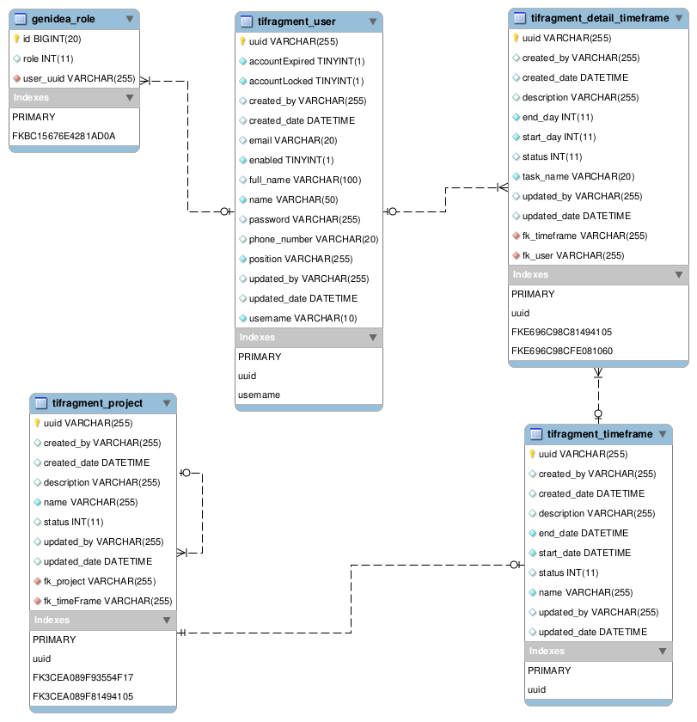Gambar 1 - EER Aplikasi
Pada EER diatas terdapat empat tabel master yaitu role, user, project dan time frame serta satu tabel turunan atau normalisasi yaitu detail time frame. Pada tabel project terdapat hubungan bi-directional pada tabel itu sendiri yang digunakan untuk mengisi data subproject. Tabel seperti itu disebut juga dengan Tabel Recursive. Pada tabel project dan time frame terdapat hubungan One-To-One karena setiap satu projcect memiliki satu time frame.

3.2 Membuat Database dan Table pada MySQL
Berikut script-script yang digunakan untuk membuat database dan table-table yang digunakan pada aplikasi :
Membuat Database
CREATE DATABASE `tifragment`
Tabel Role
CREATE TABLE IF NOT EXISTS `genidea_role` (
`id` bigint(20) NOT NULL AUTO_INCREMENT,
`role` int(11) DEFAULT NULL,
`user_uuid` varchar(255) DEFAULT NULL,
PRIMARY KEY (`id`),
KEY `FKBC15676E4281AD0A` (`user_uuid`)
) ENGINE=InnoDB DEFAULT CHARSET=latin1 AUTO_INCREMENT=1 ;
Tabel User
CREATE TABLE IF NOT EXISTS `tifragment_user` (
`uuid` varchar(255) NOT NULL,
`accountExpired` tinyint(1) NOT NULL,
`accountLocked` tinyint(1) NOT NULL,
`created_by` varchar(255) DEFAULT NULL,
`created_date` datetime DEFAULT NULL,
`email` varchar(20) DEFAULT NULL,
`enabled` tinyint(1) NOT NULL,
`full_name` varchar(100) DEFAULT NULL,
`name` varchar(50) NOT NULL,
`password` varchar(255) DEFAULT NULL,
`phone_number` varchar(20) DEFAULT NULL,
`position` varchar(255) NOT NULL,
`updated_by` varchar(255) DEFAULT NULL,
`updated_date` datetime DEFAULT NULL,
`username` varchar(10) NOT NULL,
PRIMARY KEY (`uuid`),
UNIQUE KEY `uuid` (`uuid`),
UNIQUE KEY `username` (`username`)
) ENGINE=InnoDB DEFAULT CHARSET=latin1;

Tabel Project
CREATE TABLE IF NOT EXISTS `tifragment_project` (
`uuid` varchar(255) NOT NULL,
`created_by` varchar(255) DEFAULT NULL,
`created_date` datetime DEFAULT NULL,
`description` varchar(255) DEFAULT NULL,
`name` varchar(255) NOT NULL,
`status` int(11) DEFAULT NULL,
`updated_by` varchar(255) DEFAULT NULL,
`updated_date` datetime DEFAULT NULL,
`fk_project` varchar(255) DEFAULT NULL,
`fk_timeFrame` varchar(255) DEFAULT NULL,
PRIMARY KEY (`uuid`),
UNIQUE KEY `uuid` (`uuid`),
KEY `FK3CEA089F93554F17` (`fk_project`),
KEY `FK3CEA089F81494105` (`fk_timeFrame`)
) ENGINE=InnoDB DEFAULT CHARSET=latin1;

Tabel Time Frame
CREATE TABLE IF NOT EXISTS `tifragment_timeframe` (
`uuid` varchar(255) NOT NULL,
`created_by` varchar(255) DEFAULT NULL,
`created_date` datetime DEFAULT NULL,
`description` varchar(255) DEFAULT NULL,
`end_date` datetime NOT NULL,
`start_date` datetime NOT NULL,
`status` int(11) DEFAULT NULL,
`name` varchar(255) NOT NULL,
`updated_by` varchar(255) DEFAULT NULL,
`updated_date` datetime DEFAULT NULL,
PRIMARY KEY (`uuid`),
UNIQUE KEY `uuid` (`uuid`)
) ENGINE=InnoDB DEFAULT CHARSET=latin1;

Tabel Detail Time Frame
CREATE TABLE IF NOT EXISTS `tifragment_detail_timeframe` (
`uuid` varchar(255) NOT NULL,
`created_by` varchar(255) DEFAULT NULL,
`created_date` datetime DEFAULT NULL,
`description` varchar(255) DEFAULT NULL,
`end_day` int(11) NOT NULL,
`start_day` int(11) NOT NULL,
`status` int(11) DEFAULT NULL,
`task_name` varchar(20) NOT NULL,
`updated_by` varchar(255) DEFAULT NULL,
`updated_date` datetime DEFAULT NULL,
`fk_timeframe` varchar(255) DEFAULT NULL,
`fk_user` varchar(255) DEFAULT NULL,
PRIMARY KEY (`uuid`),
UNIQUE KEY `uuid` (`uuid`),
KEY `FKE696C98C81494105` (`fk_timeframe`),
KEY `FKE696C98CFE081060` (`fk_user`)
) ENGINE=InnoDB DEFAULT CHARSET=latin1;
Tabel Constraints
ALTER TABLE `tifragment_detail_timeframe`
ADD CONSTRAINT `FKE696C98C81494105` FOREIGN KEY (`fk_timeframe`) REFERENCES `tifragment_timeframe` (`uuid`),
ADD CONSTRAINT `FKE696C98CFE081060` FOREIGN KEY (`fk_user`) REFERENCES `tifragment_user` (`uuid`);

ALTER TABLE `tifragment_project`
ADD CONSTRAINT `FK3CEA089F81494105` FOREIGN KEY (`fk_timeFrame`) REFERENCES `tifragment_timeframe` (`uuid`),
ADD CONSTRAINT `FK3CEA089F93554F17` FOREIGN KEY (`fk_project`) REFERENCES `tifragment_project` (`uuid`);

3.3 Fitur Aplikasi
Berikut adalah fitur-fitur yang terdapat dalam aplikasi ini :
- User Management
- Project dan Time Frame Management
- Penyajian hasil akhir secara grafikal menggunakan chart berbentuk Stacked-Bar
- Responsive Theme

3.4 Modul Aplikasi
- Registrasi User
- User Login
- CRUD Project
- CRUD Time Frame
- Dashboard

3.5 User Role
Aplikasi ini mempunyai dua user role yaitu :
- Supervisor → dapat membuat user dengan role project manager dan developer, membuat, menghapus, mengubah project atau timeframe, serta dapat menambahkan anggota dari project tersebut.
- Project Manager → dapat membuat, menghapus, mengubah project atau timeframe, serta dapat menambahkan anggota dari project tersebut
- Developer → dapat melihat project dan time frame yang sudah dibuat untuk user tersebut

3.6 Struktur Navigasi
Struktur navigasi adalah struktur atau alur dari suatu program yang merupakan rancangan hubungan (rantai kerja) dari beberapa area yang berbeda dan dapat membantu mengorganisasikan seluruh elemen pembuatan Website. Menentukan struktur navigasi merupakan hal yang sebaiknya dilakukan sebelum membuat suatu Website. Ada empat macam bentuk dasar dari struktur navigasi yang biasa digunakan dalam proses pembuatan Website, yaitu : Struktur Navigasi linier, Struktur Navigasi Non-linier, Struktur Navigasi Hirarki, Struktur Navigasi Campuran.
Struktur navigasi linier hanya mempunyai satu rangkaian cerita yang berurut, yang menampilkan satu demi satu tampilan layar secara berurut menurut urutannya. Tampilan yang dapat ditampilkan pada sruktur jenis ini adalah satu halaman sebelumnya atau satu halaman sesudahnya, tidak dapat dua halaman sebelumnya atau dua halaman sesudahnya.
Struktur navigasi non-linier atau struktur tidak berurut merupakan pengembangan dari struktur navigasi linier. Pada struktur ini diperkenankan membuat navigasi bercabang. Percabangan yang dibuat pada struktur nonlinier ini berbeda dengan percabangan pada struktur hirarki, karena pada percabangan nonlinier ini walaupun terdapat percabangan, tetapi tiap-tiap tampilan mempunyai kedudukan yang sama yaitu tidak ada Master Page dan Slave Page.
Struktur navigasi hirarki biasa disebut struktur bercabang, merupakan suatu struktur yang mengandalkan percabangan untuk menampilkan data berdasarkan kriteria tertentu. Tampilan pada menu pertama akan disebut sebagai Master Page (halaman utama pertama), halaman utama ini mempunyai halaman percabangan yang disebut Slave Page (halaman pendukung). Jika salah satu halaman pendukung dipilih atau diaktifkan, maka tampilan tersebut akan bernama Master Page (halaman utama kedua), dan seterusnya. Pada struktur navigasi ini tidak diperkenankan adanya tampilan secara linier.
Dalam pembuatan aplikasi ini penulis menggunakan struktur navigasi campuran. Struktur navigasi campuran merupakan gabungan dari ketiga struktur sebelumnya yaitu linier, non-linier dan hirarki. Struktur navigasi ini juga biasa disebut dengan struktur navigasi bebas. Struktur navigasi ini banyak digunakan dalam pembuatan website karena struktur ini dapat digunakan dalam pembuatan website sehingga dapat memberikan ke-interaksian yang lebih tinggi.
Aplikasi ini memiliki dua struktur navigasi yaitu untuk user project manager dan user developer. Perbedaan dari keduanya adalah pada hak akses yang diberikan.
Struktur navigasi diatas adalah untuk user yang memiliki role sebagai Project Manager. User tersebut dapat melakukan operasi CRUD (Create, Read, Update, Delete) pada menu Time Frame, Project dan User. Pada menu Account, user dapat melakukan konfigurasi dari accountnya atau dapat melakukan proses log out dari aplikasi. Pada menu dashboard terdapat fitur chart dimana user dapat melihat progress chart dari setiap time frame yang dibuat. Untuk stuktur navigasi pada user yang memiliki role sebagai Developer tampak pada gambar di bawah ini.
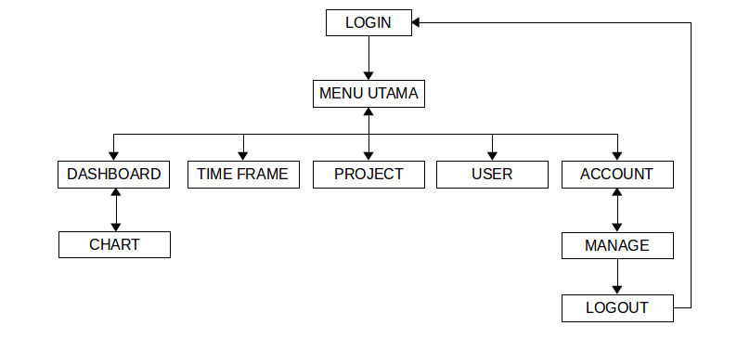Gambar 2 - Struktur navigasi project manager
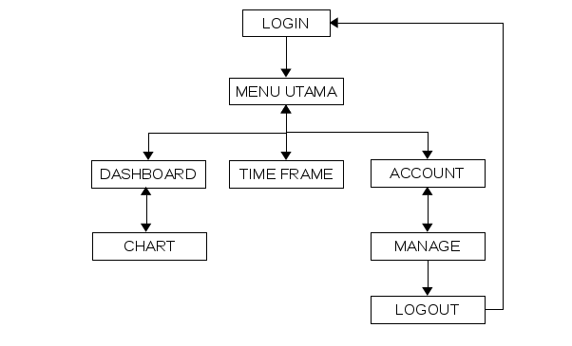Gambar 3 - Struktur navigasi Developer
Pada user developer hanya dapat melihat pada menu dashboard yang berisi informasi mengenai time frame pada project yang ia kerjakan serta time frame apa saja yang diikutsertakan oleh user tersebut. Dan seperti pada navigasi user project manager, terdapat juga menu Account untuk melakukan konfigurasi account atau untuk logout dari aplikasi.

3.7 Rancangan User Interface
Salah satu hal terpenting dalam sebuah aplikasi khususnya aplikasi berbasis web adalah User Interface (UI). Dalam hal ini, UI bertindak sebagai sebuah penghubung antara end-user dengan aplikasi. Berikut adalah beberapa rancangan user infterface di dalam aplikasi ini.

3.7.1 Tampilan Halaman Login
Menu login digunakan oleh setiap user untuk mengakses halaman utama pada aplikasi. Untuk dapat mengakses, user diharuskan memasukkan username dan password. Untuk user project manager, login dapat menggunakan user default dari aplikasi yang sudah dibuat, sedangkan untuk user developer dapat menggunakan user dan password yang sudah dibuat oleh user project manager.

3.7.2 Tampilan Halaman Utama User Project Manager
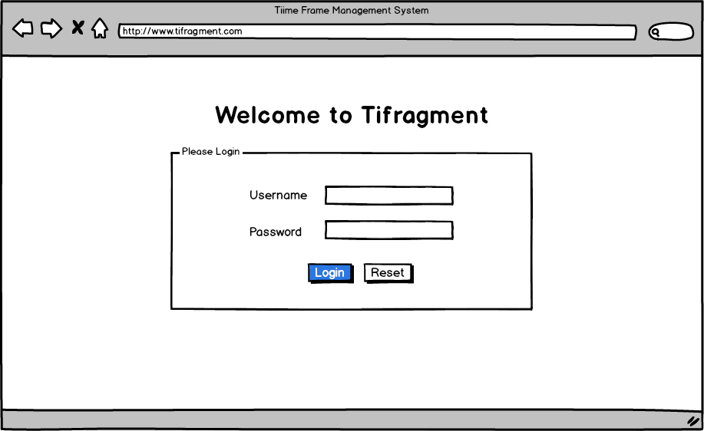Gambar 4 - Tampilan halaman login
Setelah login, maka user akan dihadapkan pada menu utama. Pada tampilan di bawah ini adalah halaman utama dari user yang memiliki role sebagai project manager. Seperti pada struktur navigasi pada pembahasan sebelumnya, halaman ini mempunyai enam menu yaitu Dashboard, Time Frame, Project, User dan Account.
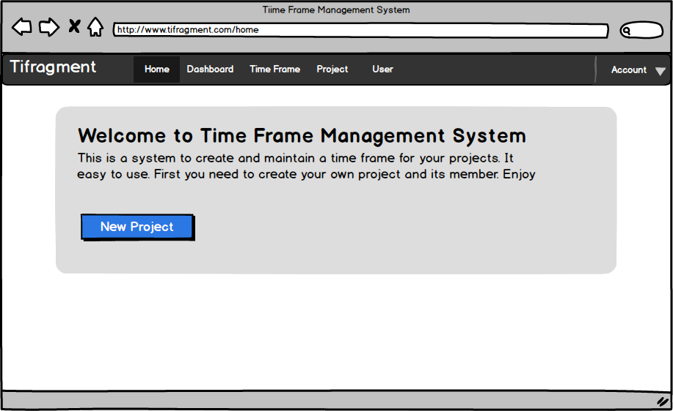Gambar 5 - Tampilan halaman utama user Project Manager

3.7.3 Tampilan Halaman Utama User Developer
Berbeda dengan halaman utama milik project manager, untuk user yang memiliki role sebagai developer memiliki halaman utama yang lebih sederhana. Seperti pada struktur navigasi, ia hanya dapat melihat project atau time frame yang di tugaskan untuk dirinya sendiri. User dapat melihat melalui menu Dashboard yang terdapat pada panel navigasi.

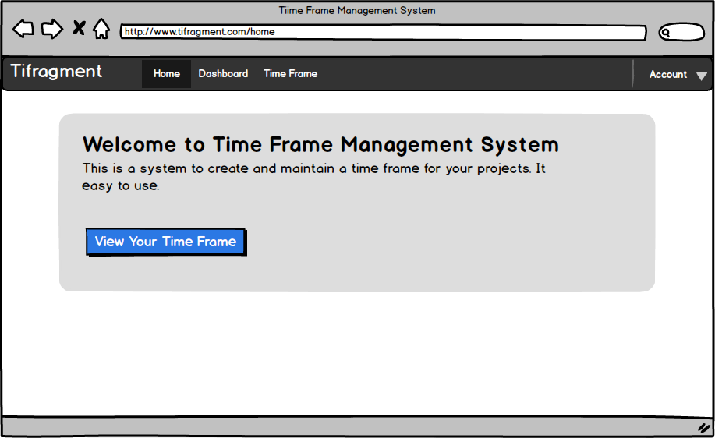Gambar 6 - Tampilan halaman utama user Developer

3.7.4 Form Create User
Form ini digunakan untuk membuat user oleh user yang memiliki role project manager. Ketika membuat user, terdapat dua pilihan position yaitu sebagai role Project Manager atau sebagai Developer.

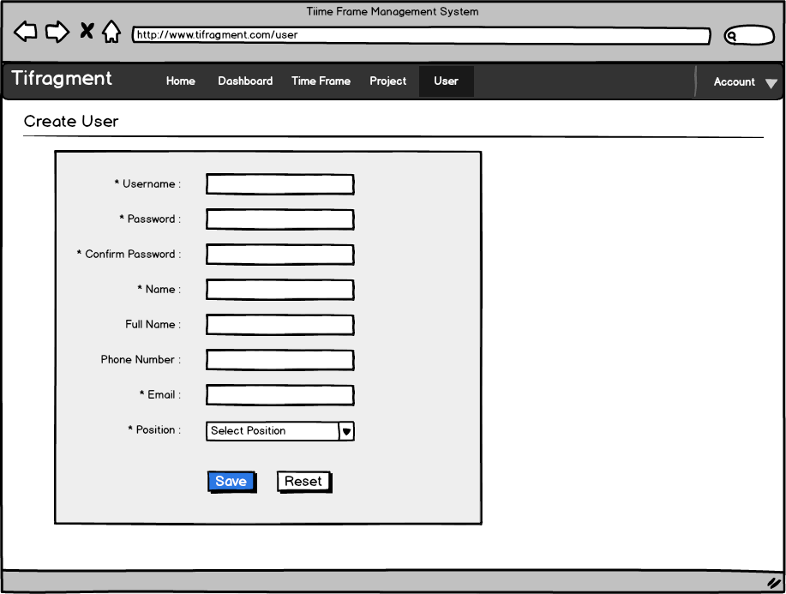Gambar 7 - Form Create User

3.7.5 List User
Halaman ini menampilkan list atau data-data setiap user yang telah dibuat. Pada list tersebut terdapata tombol untuk melakukan operasi Edit dan Delete. Tombol pagination digunakan untuk menampilakan data berikutnya.
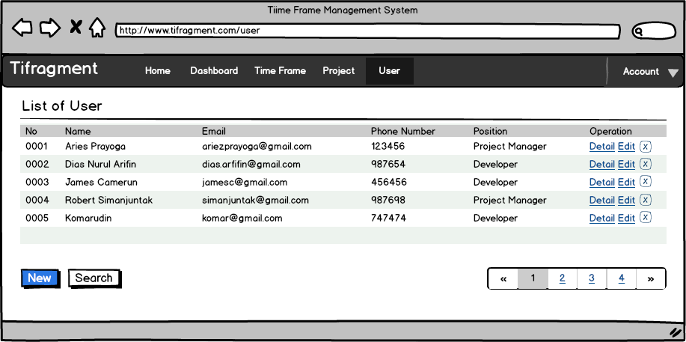Gambar 8 - Halaman List User

3.7.6 Detail User

Halaman ini digunakan untuk melihat rincian dari data user yang sudah di inputkan. Semua informasi user disajikan dalam bentuk sebuah form.
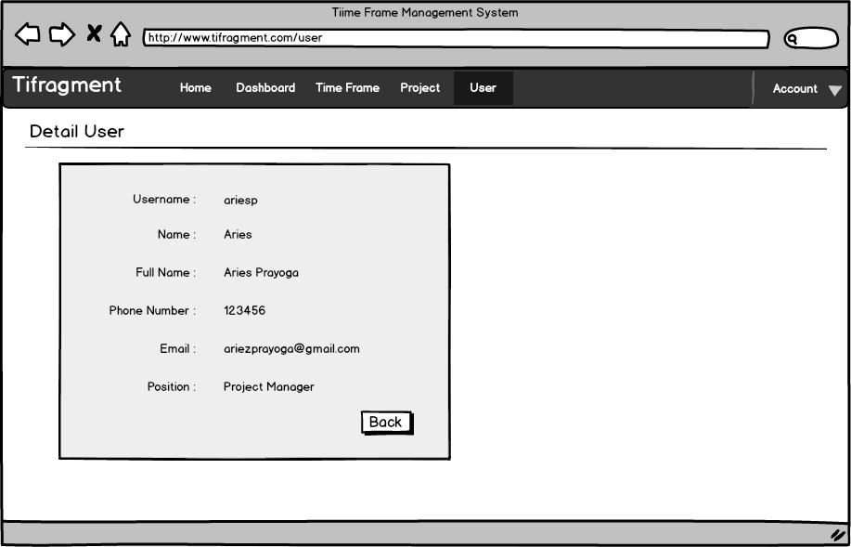Gambar 9 - Detail User

3.7.7 Create Project

Form ini digunakan untuk membuat sebuah project. Jika kolom checkbox create subproject dicentang, maka akan muncul form baru untuk membuat Sub Project. Field yang harus dimasukkan adalah project name dan leader dari list user yang memiliki role sebagai project manager.
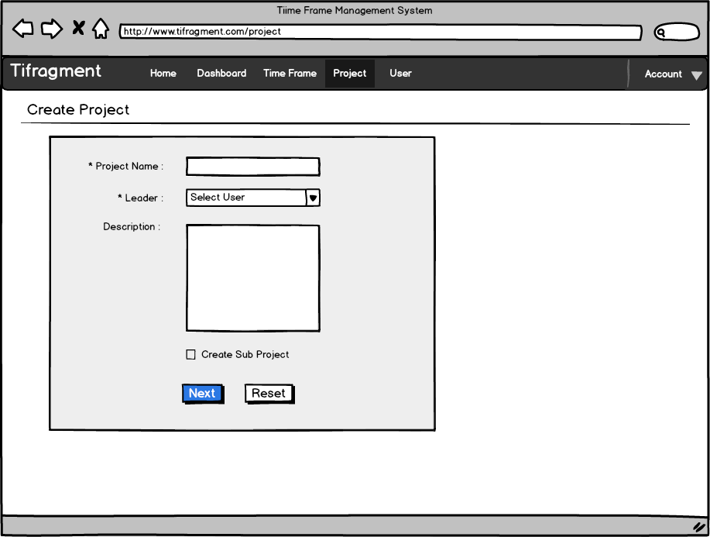Gambar 10 - Form Create Project

3.7.8 Create Sub Project

Form ini digunakan untuk membuat subproject dari parent project pada sebelumny. Form ini hanya muncul jika kolom checkbox pada form sebelumnya dicentang.
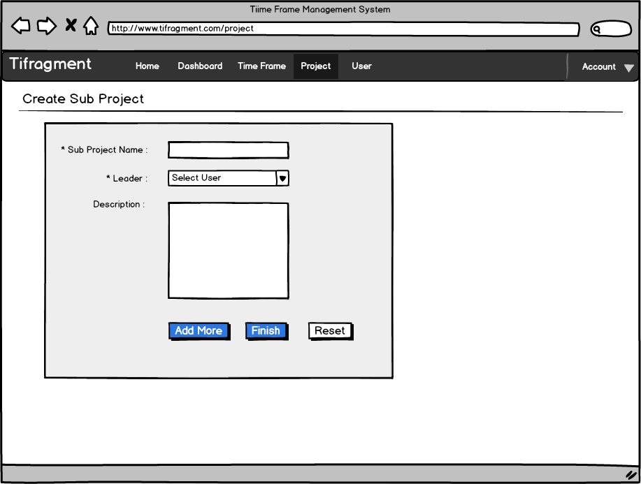Gambar 11 - Form Create Sub Project
Terdapat dua tombol submit dan satu tombol reset pada form tersebut. Jika tombol Add More ditekan maka akan muncul form sama yang berfungsi untuk menginputkan data subproject baru. Jika tombol Finish ditekan maka akan diarahkan pada halaman baru list project.

3.7.9 List Project

Halaman ini menampilkan list dari project-project yang telah dibuat. Pada halaman ini ditampilkan juga status dari project yaitu In Developement yang berarti project tersebut sedang dalam tahap pengembangan, dan status Realeased yang berarti project sudah selesai dirilis dan Not Released jika project tersebut belum pernah dibuat time framenya.
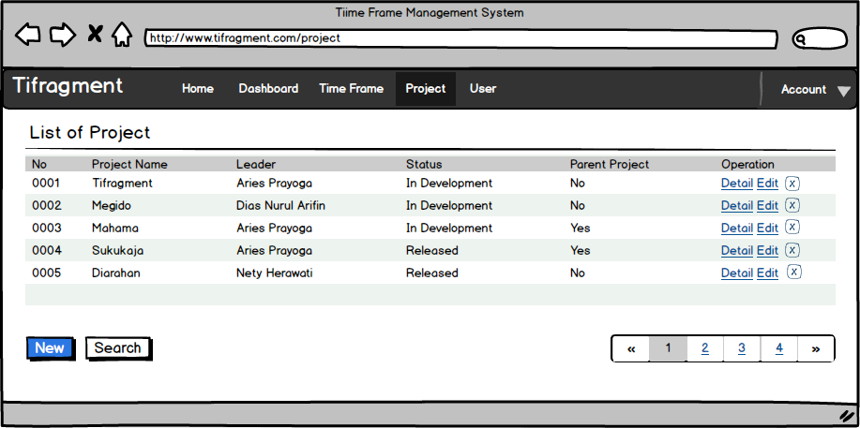Gambar 12 - List Project
Pada kolom Parent Project, menandakan bahwa apakah suatu project tersebut merupakan sebuah project yang memiliki subproject atau tidak. Untuk dapa melihat detail suatu project beserta detail dari subproject, kita dapat menekan tombol Detail pada kolom Operation.

3.7.10 Detail Project

Halaman ini menampilkan form detail dari data Project yang tidak memiliki Sub Project.
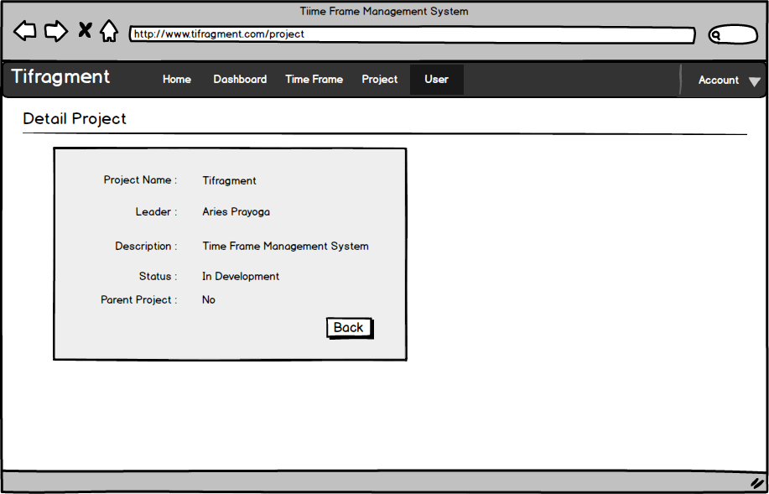Gambar 13 - Detail Project

3.7.11 Detail Project dan Sub Project

Halaman ini menampilkan form detail dari data Project yang memiliki Sub Project. Data List dari Sub Project yang dimiliki ditampilkan di baris List of Sub Project.
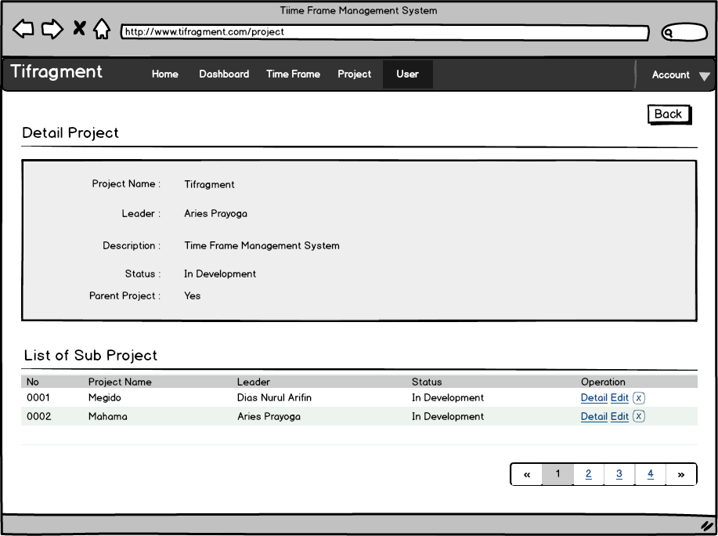Gambar 14 - List Sub Project

3.7.12 Create Time Frame

Form ini digunakan untuk membuat sebuah time frame. Untuk dapat membuat time frame, user perlu memasukkan field Nama dari time frame tersebut, memilih list project mana dari data Project, Start Date dan End Date yang digunakan untuk menandakan kapan mulai dan berakhirnya tahap pengembangan dari suatu project tersebut.
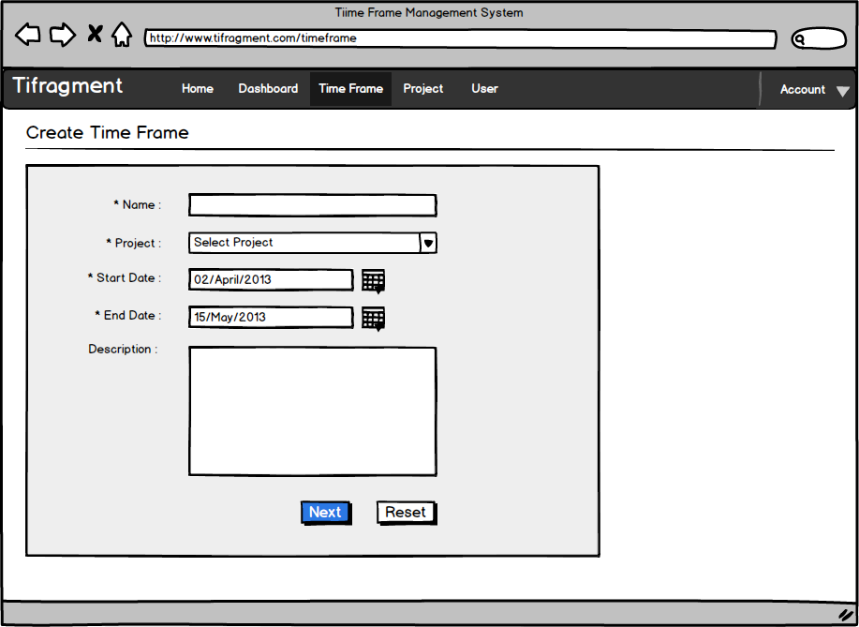Gambar 15 - Create Time Frame
Jika form telah diisi semua, maka untuk melanjutkan user harus menekan tombol Next yang berfungsi untuk melanjutkan pengisian pada Detail Time Frame seperti pada gambar di bawah ini.

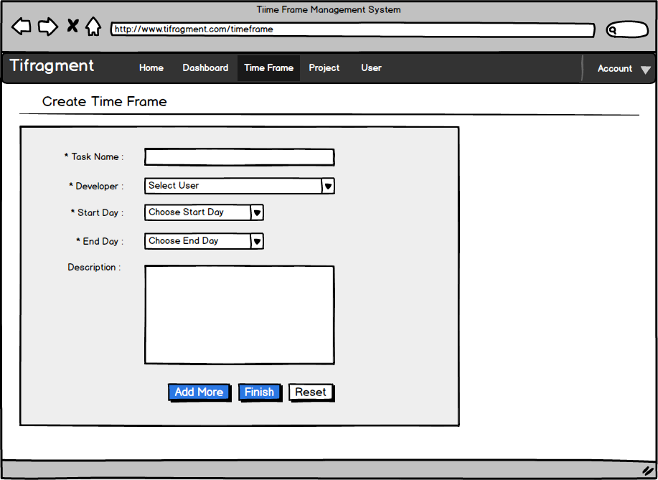Gambar 16 - Create Task

Form diatas adalah untuk membuat sebuah task pada time frame. Sebuah time frame terdiri dari satu atau banyak task. Di form tersebut user harus memasukkan Task Name, Developer yaitu list user yang memiliki role sebagai developer, Start Day yaitu waktu mulai pengerjaan dan End Day yaitu waktu akhir pengerjaan dari task tersebut. Tombol Add More digunakan untuk menambah Task Baru, dan tombol Finish untuk mengakhiri pembuatan time frame.

3.7.13 List Time Frame

Halaman ini memuat semua list data time frame yang telah dibuat. Seorang project manager dapat melihat nama time frame, total days yang diperlukan, dan status dari time frame tersebut apakah In Progress atau Finish. Kita dapat melakukan operasi Edit dan Delete pada kolom Operation, serta kita dapat melihat detail dan grafik chart dari time frame pada link Chart.
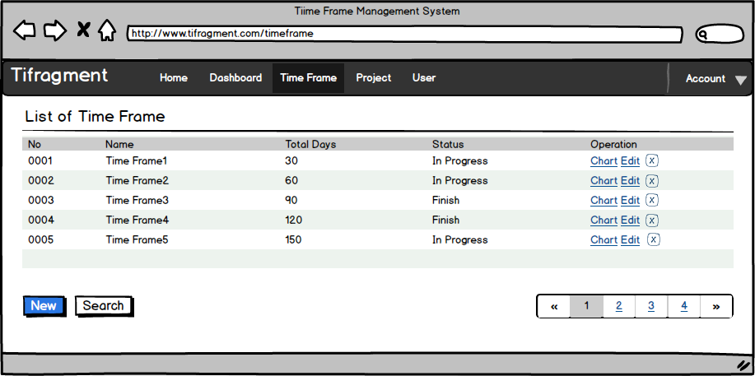Gambar 17 - List Time Frame

3.7.14 Chart

Setiap time frame yang dibuat akan menghasilkan sebuah chart yang merupakan summary dari task-task yang telah dibuat. Di dalam chart ini terdapat user-user yang terkait dengan pengerjaan project tersebut dan day range (rentang hari) yang diperlukan. Chart menggunakan tipe stacked bar dimana aksis Y menunjukkan task-task yang dikerjakan oleh user dan aksis X menunjukkan berapa total man-days yang diperlukan.
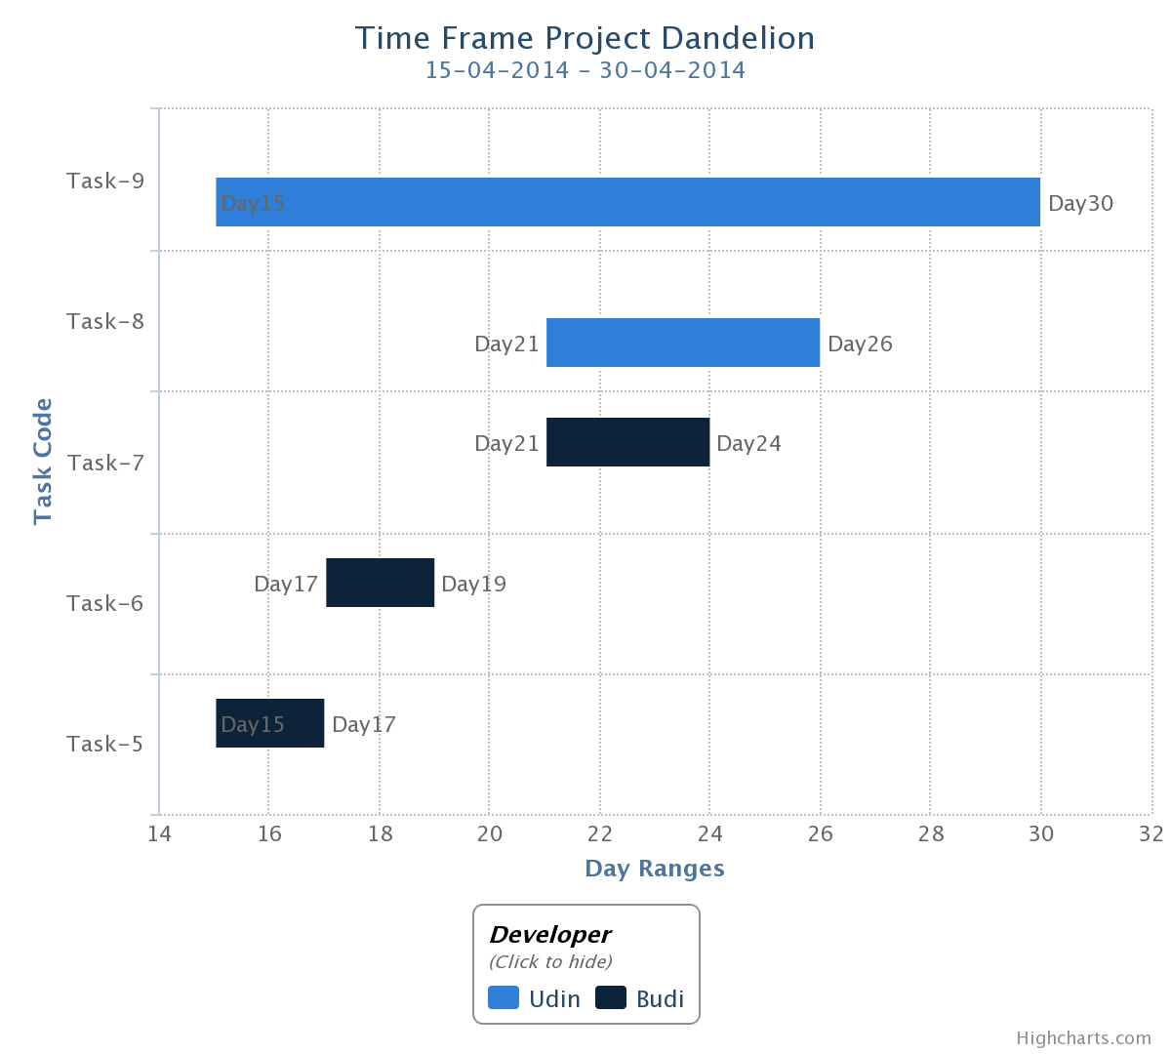
Gambar 18 - Tampilan Chart

3.8 Proses Development
Langkah pertama yang dilakukan adalah membuat project dengan menggunakan Eclipse IDE dengan tipe Maven Project dimana susunannya seperti pada gambar berikut.
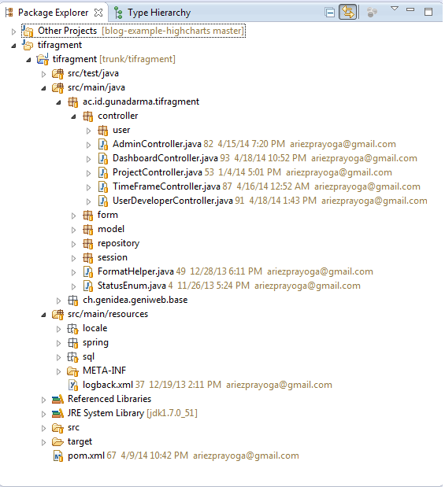
Gambar 19 - Struktur Project

Karena menggunakan basis MVC, maka pembuatan kelas-kelas dan viewer juga mengikuti struktur tersebut. Berikut adalah beberapa pattern dari masing-masing object kelas dan view yang digunakan :

Entity Class → Kelas entity object yang digunakan untuk mapping dari table DBMS ke dalam sebuah object atau sebaliknya. Merupakan bentuk implementasi dari ORM

Service → Kelas yang terdiri dari interface dan implementasinya, digunakan sebagai repository service yang menanagi logical request seperti CREATE, SELECT, UPDATE, DELETE terhadap database

Controller Class → Kelas controller yang menangani routing dan request response dari user ke server dan sebaliknya. Semua URL path di mapping di kelas ini

View → File dengan ekstensi html yang didalamnya terdapat bahasa markup HTML yang mengolah tampilan dan bahasa scripting parser yang berguna untuk mengatur response data dari server.

Berikut adalah satu contoh kode-kode dari pembatan module Project dimulai dari entity hingga view.

3.8.1 Entity Class
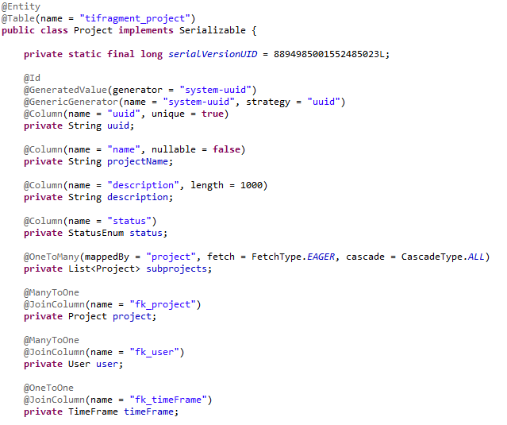
Kelas tersebut adalah sebuah entity untuk module project dimana akan diparse oleh Hibernate menjadi sebuah table. Terdapat annotations object yang menandakan sebagai property table dalam database yaitu :
- @Entity → menandakan bahwa kelas entity object
- @Table → kelas akan di parse sebagai table baru dengan nama “tifragment_project”
- @Id, @GeneratedValue, @GenericGenerator → menandakan bahwa property kelas digunakan sebagai primary key dengan nilai berbentuk uuid
- @Column → menandakan property kelas sebagai sebuah kolom dalam table database dengan beberapa parameter seperti not null, name, length
- @ManyToOne → menandakan bahwa property pada kelas memiliki hubungan relasi Many-To-One terhadap kelas entity lain
- @JoinColumn → menandakan bahwa property kelas melakukan join terhadap kelas entity lain dengan foreign key
- @OneTOne → menandakan bahwa property pada kelas memiliki hubungan relasi One-To-One terhadap kelas entity lain
3.8.2 Service
Ada dua kelas service yaitu sebuah interface dan kelas implementasinya
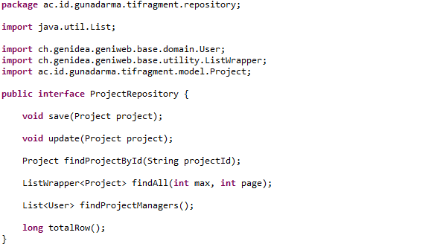
Terdapat beberapa method dalam interface tersebut yang berfungsi untuk layer database seperti save, update select by, count.

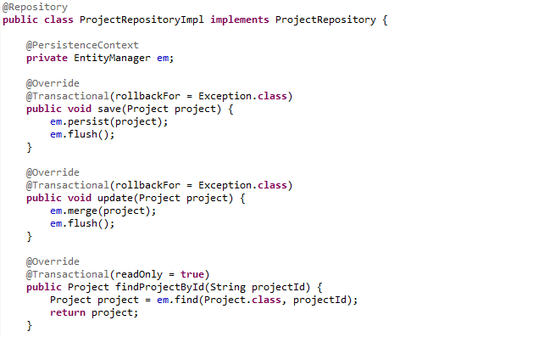
Kelas di atas adalah kelas implementasi dari interface sebelumnya dimana kelas tersebut meng-override semua method-method yang ada. Berikut adalah penjelasan dari annotions yang digunakan :
- @Repository → annotation dari Spring, menandakan bahwa kelas menangani persistence layer
- @PersitenceContext → annotation dari JPA, menandakan bahwa kelas EntityManager adalah kelas yang di inject dan berupa kelas persistence yang menangani operasi pada layer database
- @Transactional → annotation dari Spring, menandakan bahwa method yang ditandai adalah method yang melakukan transaksi ke dalam layer database seperti SELECT, CREATE, UPDATE atau DELETE

3.8.3 Controller Class
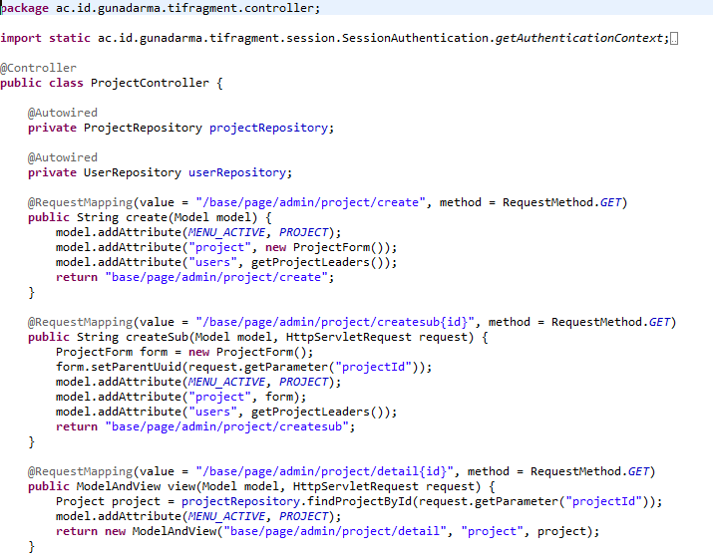
Potongan kode di atas adalah contoh kelas Controller yang berfungsi sebagai routing terhadap request dan response. Spring framework menandai sebuah kelas controller dengan annotation @Controller. Berikut penjelasannya
- @Controller → kelas ditandai sebagai sebuah komponen yaitu controller yang berfungsi sebagai handler request dan response yang datang dari user sebagai router
- @Autowired → menandakan bahwa interface ProjectRepository adalah Injected Class, artinya kita bisa menggunakan attribute-attribute kelas yang diinject tanpa harus meng-instance object kelas tersebut.
- @RequestMapping → menandakan bahwa method yang ditandai annotation ini merupakan sebuah method yang menangani request dan memappingkannya ke dalam path URL. Contoh pada request mapping dengan value “/base/page/admin/project/create” dan dengan HTTP method GET. Artinya, method tersebut menangani request dengan HTTP method GET dan pada URL “/base/page/admin/project/create” dengan return value berupa sebuah template yang terletak pada directory “base/page/admin/project/create”.

3.8.4 View
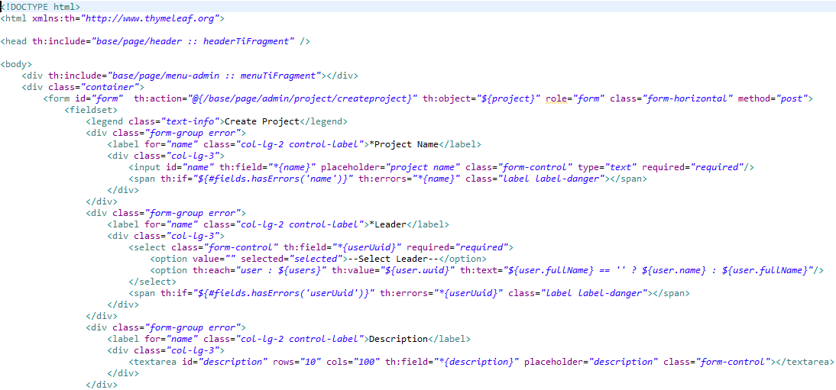
View merupakan file HTML dengan disisipkan Expression Language / EL menggunakan java library Thymeleaf. Pada contoh potongan kode diatas terdapat bentuk tag xmlns:th="http://www.thymeleaf.org" yang artinya setiap tag html yang ditandai akan diparse oleh library tersebut berupa EL. Berikut penjelasannya
- th:include="base/page/header :: headerTiFragment" → template menyisipkan file dari luar dengan nama header yang berapa pada direcotory “base/page/header”
- th:action="@{/base/page/admin/project/createproject}" → action dari form tersebut akan berada pada host “hostdomain/base/page/admin/project/createproject”
- th:object="${project}" → object yang dikirim oleh form ditampung oleh object dengan name project. Didefinisikan oleh method pada kelas controller yang menghandler request form ini.
- th:field="*{name}" → property yang akan dikirimkan ke server dari object project

3.9 Hasil Rancangan

3.9.1 Halaman Login
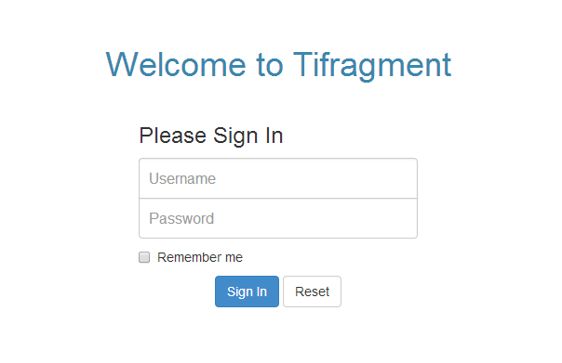

3.9.2 Halaman Utama user Project Manager
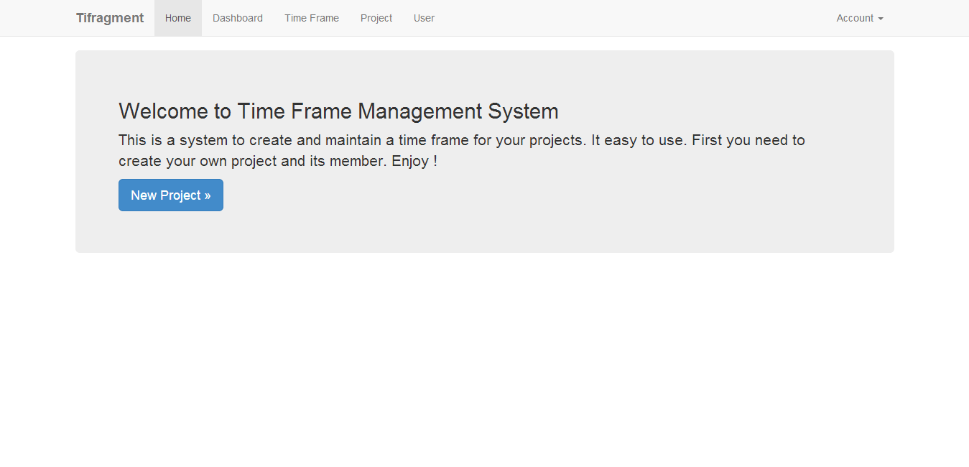

3.9.3 Create Project
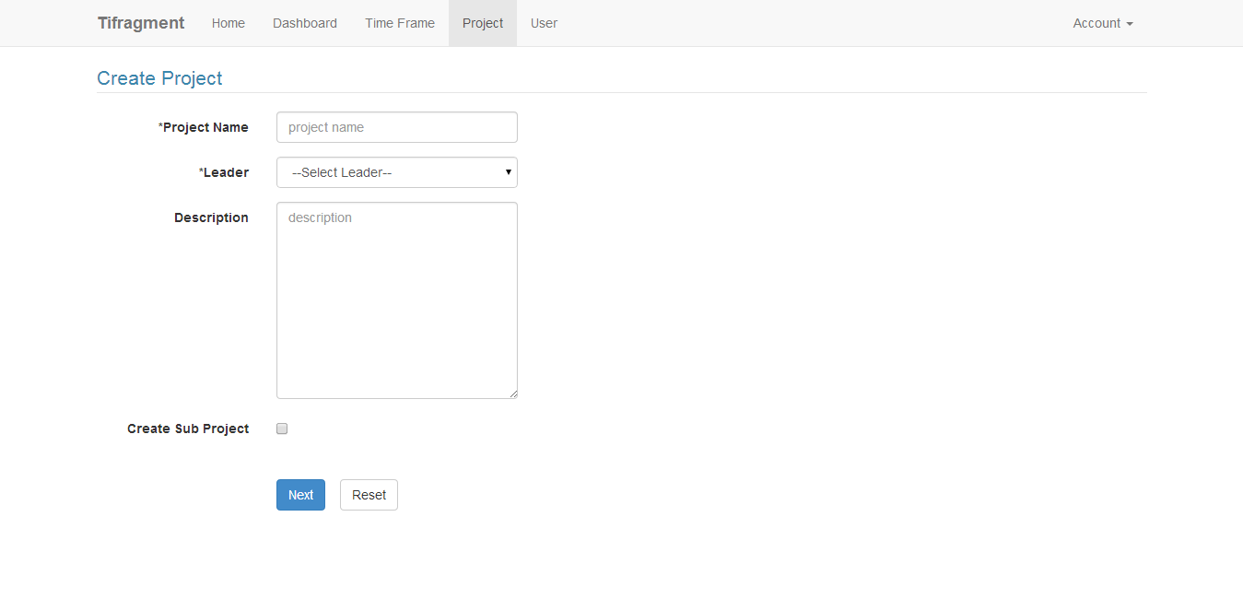

3.9.4 List Project
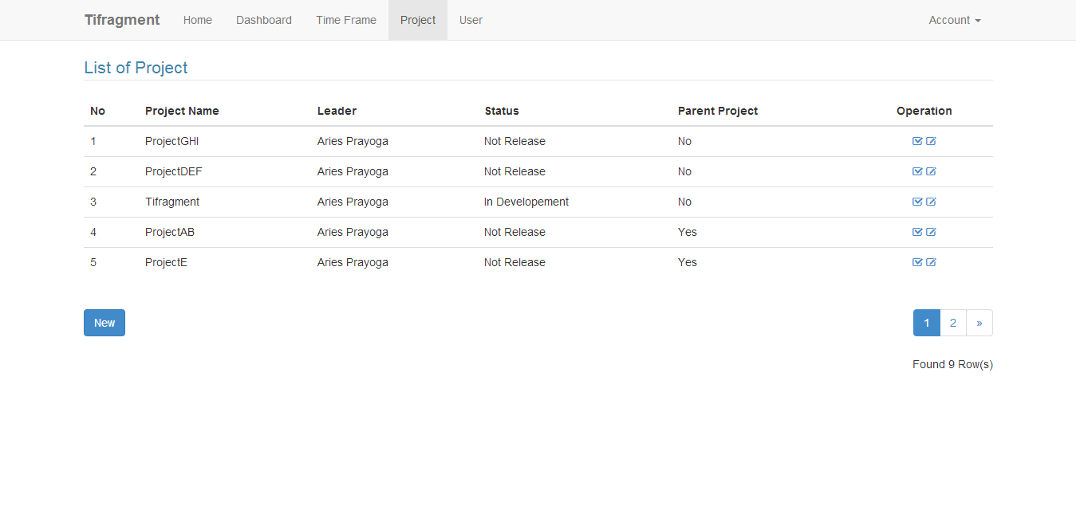

3.9.5 Detail Project

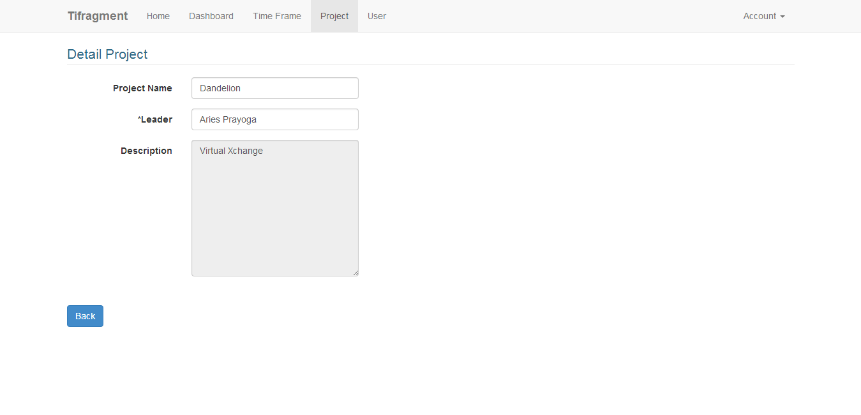

3.9.6 Create User
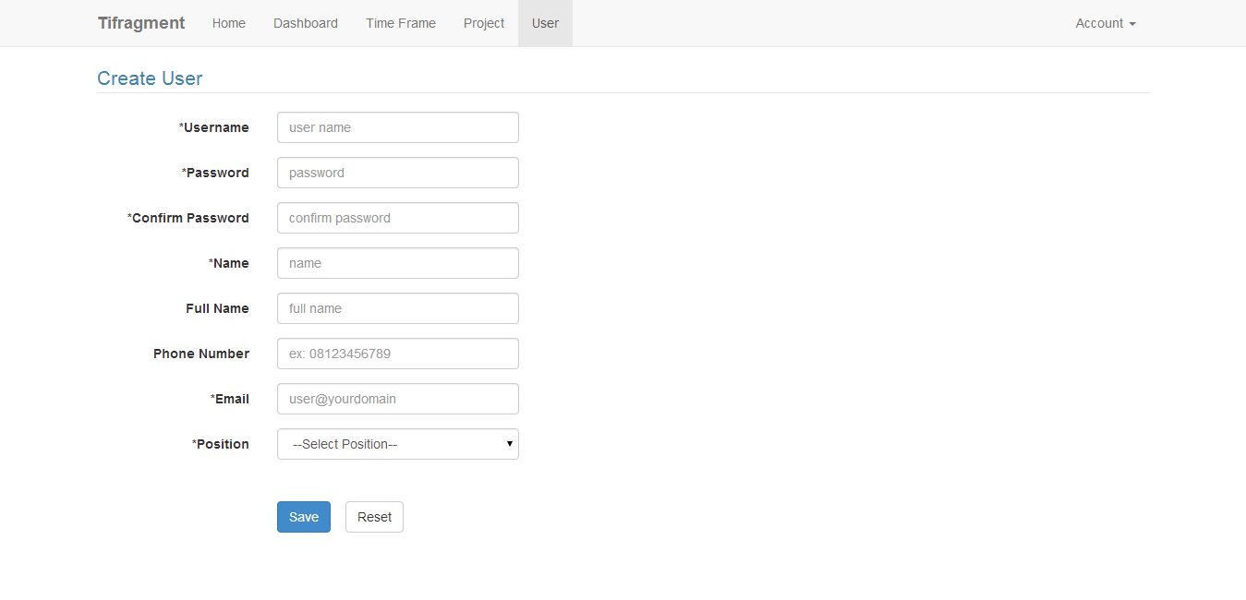

3.9.7 List User
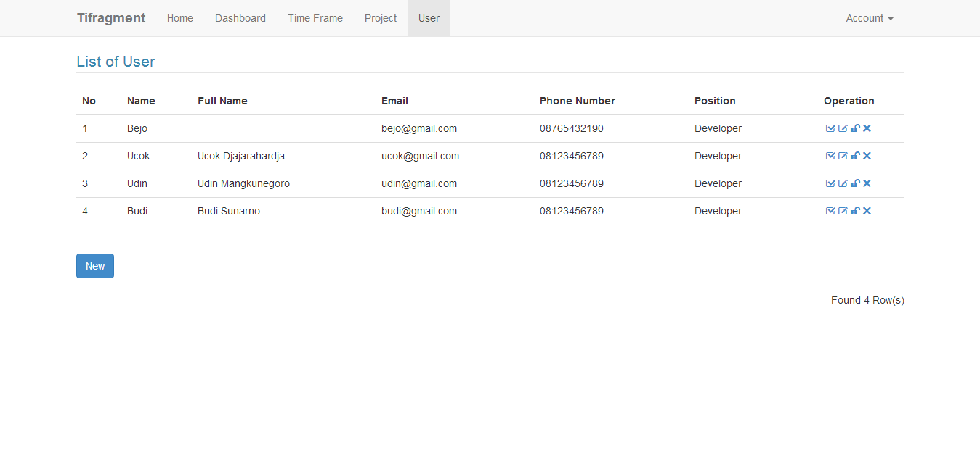

3.9.8 Detail User
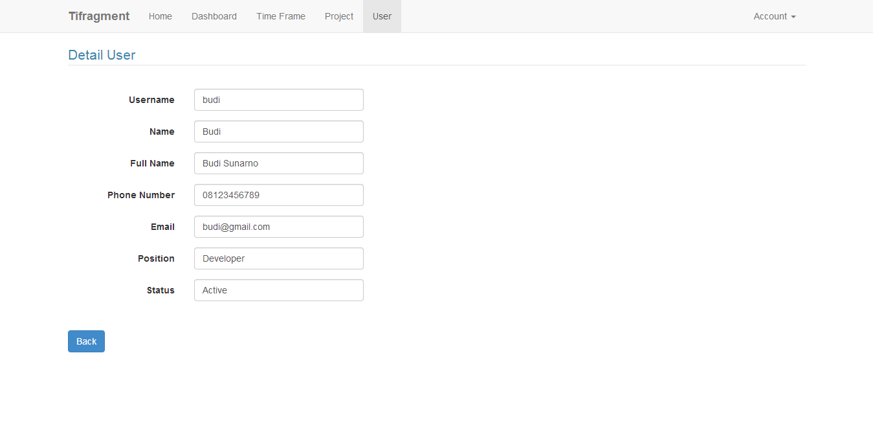

3.9.10 Change Password User
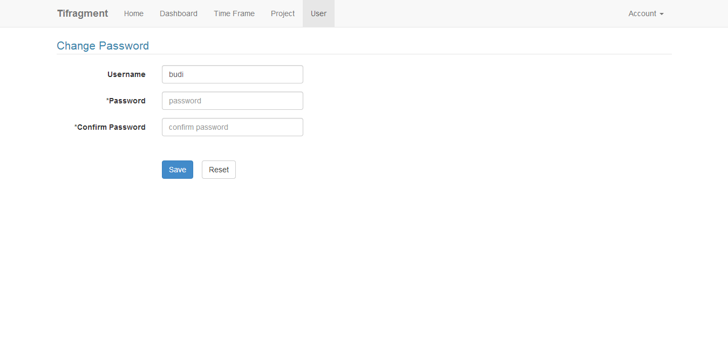

3.9.11 Create Time Frame
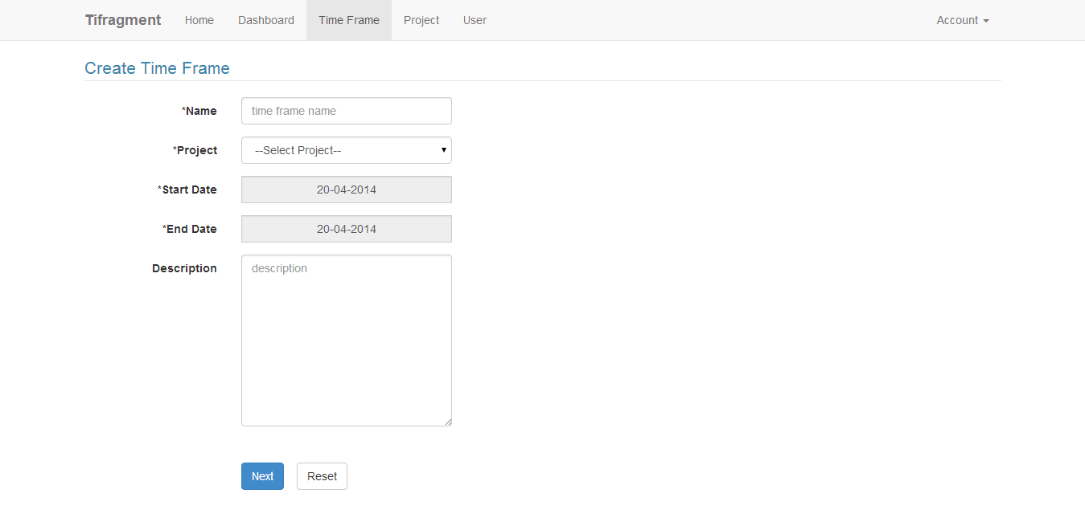

3.9.12 Create Task

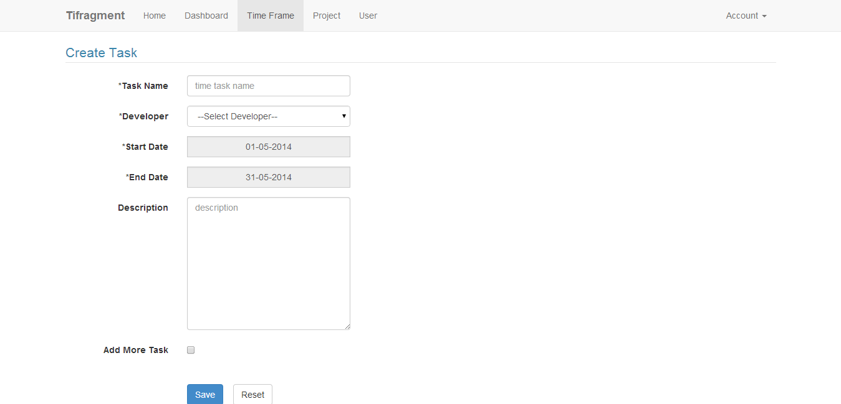

3.9.13 List Time Frame

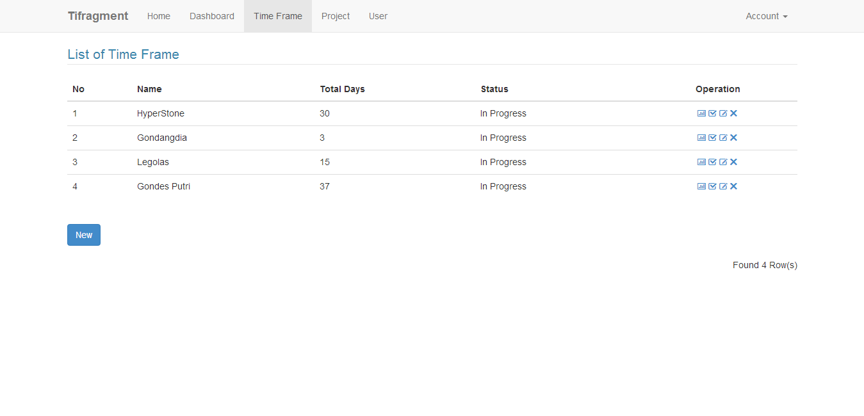
3.9.14 Detail Time Frame
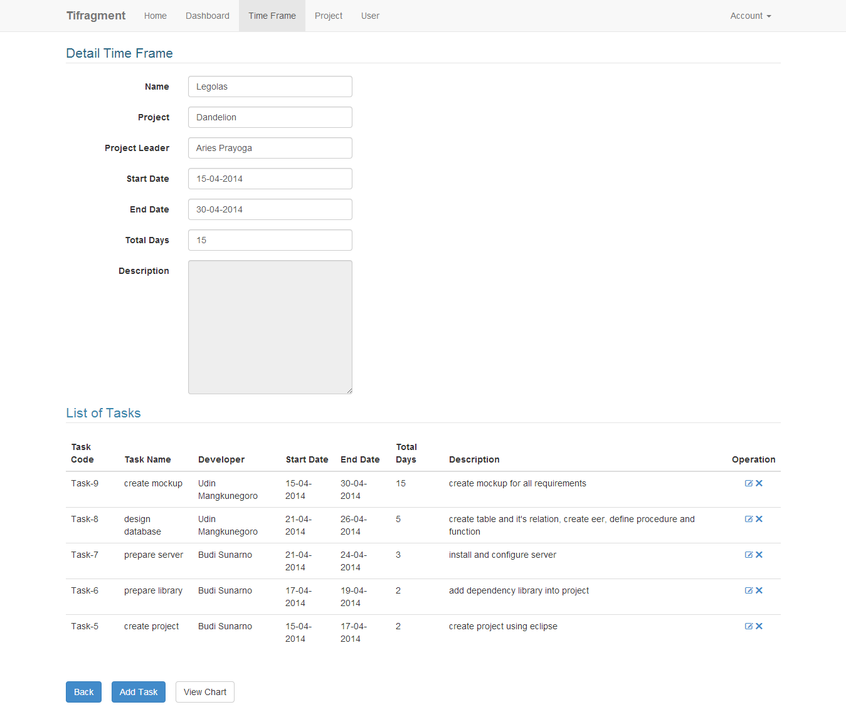

3.9.15 View Time Frame

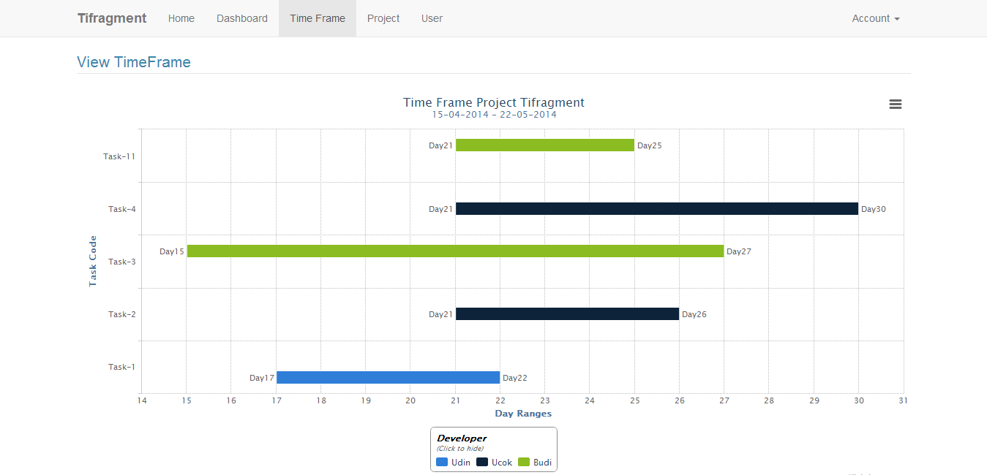
3.9.16 Manage Account
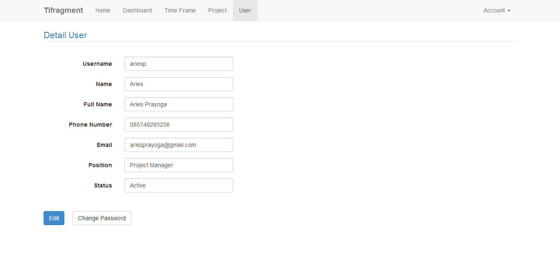

3.9.17 Halaman Utama User Developer
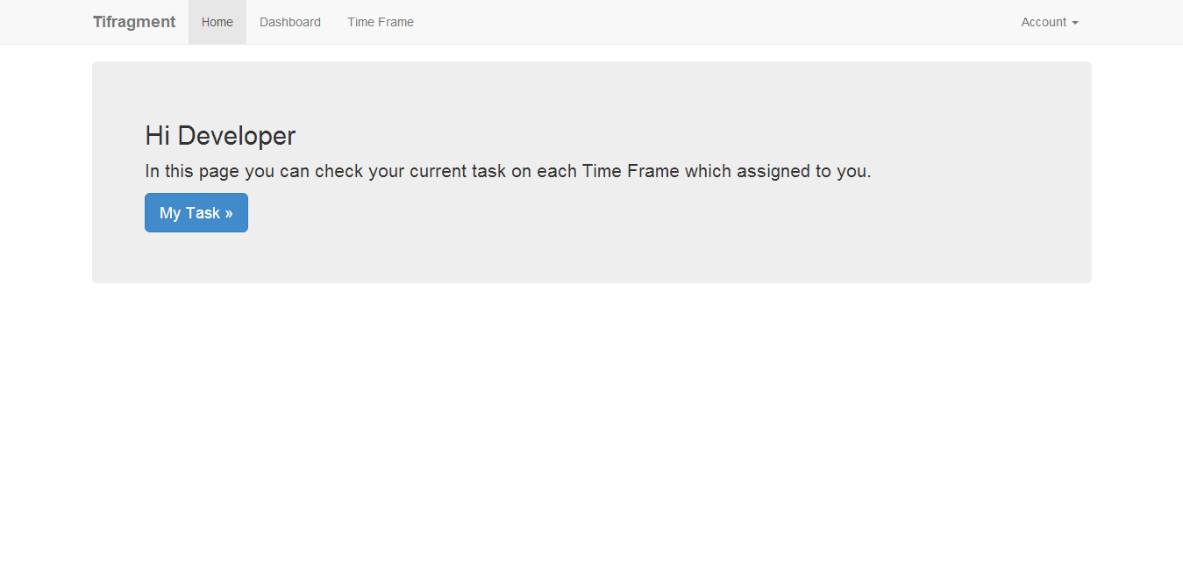

3.9.18 List Time Frame User Developer
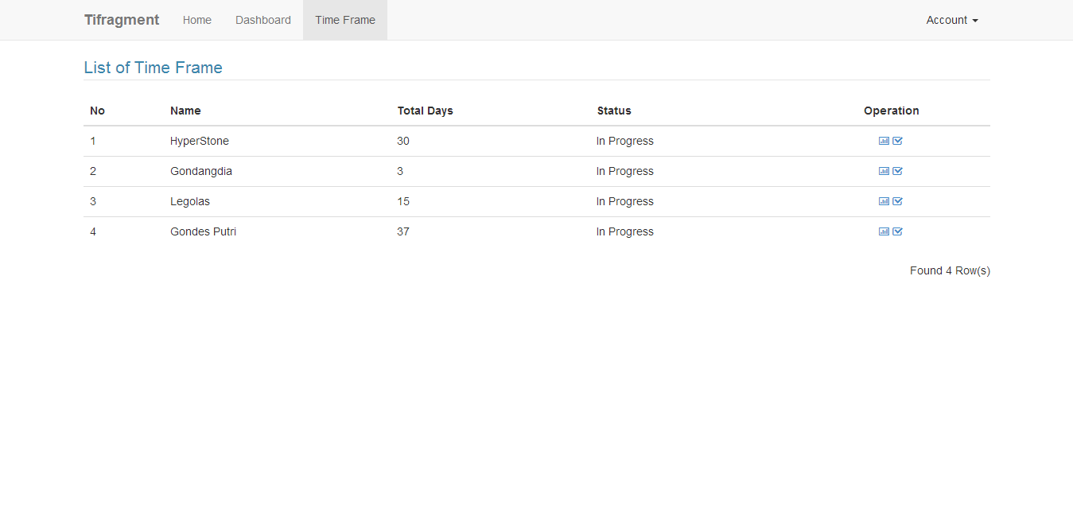

3.10 Proses Upload dan Alamat URL
Aplikasi ini di deploy di atas sebuah Cloud PaaS yaitu OpenShift dari Redhat. Dengan rincian platform sebagai berikut :
- Tomcat 7 (JBOSS EWS 2.0)
- MySQL 5.5
- Jenkins
- phpMyAdmin 4.0
Proses build aplikasi menggunakan bantuan Continuous Integration yaitu Jenkins. Jenkins mengintegrasikan kode aplikasi kita dengan platform server yaitu Tomcat dan MySQL. Dengan begitu dapat memudahkan kita dalam melakukan proses deployment sebuah aplikasi karena semua terintegrasi dalam satu platform.

3.10.1 Proses Build dengan Jenkins
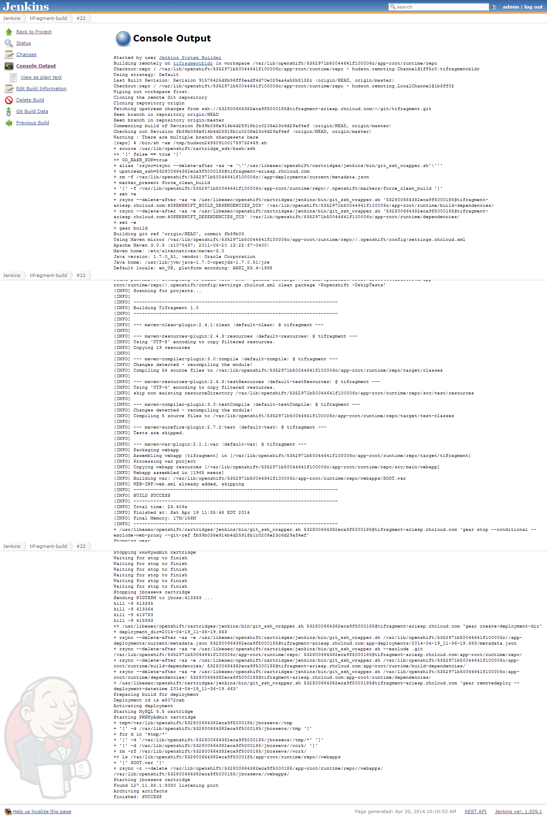

3.10.2 Alamat URL
- Alamat : http://tifragment-ariesp.rhcloud.com
- Login
  - User Project Manager
    - Username : tifragment
    - Password : tifragment
  - User Developer
    - Username : developer
    - Password : developer

